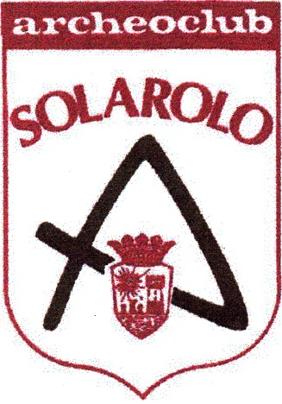


Archeoclub d’Italia
Sezione di Solarolo

Comune di Solarolo

SOLAROLO ARCHEOLOGICA

Nell’ambito dei festeggiamenti dell’Ascensione,

il giorno 30 aprile 2008, ore 19.00, presso la Sala del Consiglio Comunale,

il Comune di Solarolo, con la Soprintendenza Archeologica dell’Emilia Romagna

presenta ed espone alcuni degli ultimi ritrovamenti dell’Età del Bronzo

degli scavi eseguiti in via Ordiere.

I reperti saranno esposti da

Mercoledì 30 aprile 2008 a Domenica 4 maggio 2008

presso la Residenza Municipale – Atrio -

del Comune di Solarolo.

